《操作系统》课程实验报告
实验名称 | 页面置换算法的模拟 |  |  |  |  | 实验序号 | 5
姓 名 | 李观信 | 系院专业 | 信管 | 班 级 | 17 | 学 号 | 10207170533
实验日期 | 2012年12月 |  | 指导教师 | 丘文峰 |  | 成 绩
一、实验目的和要求
1、通过编程实现，加深对页面置换算法的理解
二、实验预习内容
1、《计算机操作系统教程》页面置换算法的相关内容及上机操作资料
三、实验设备
1. 软件配置：操作系统 red hat linux
2. 开发平台：VirtualBox虚拟机、
四、实验内容及步骤
1、设计一个虚拟存储区和内存工作区，并使用下述算法计算访问命中率。
先进先出算法（FIFO）;
最近最少使用算法（LRU）;
最佳淘汰算法(OPT);
最少访问页面算法(LFU);
最近最为经常使用算法(NUR);
命中率=（1-页面失效冷饮数）/页地址流长度
本实验的程序设计基本上按照实验内容进行，即首先用srand()和rand()函数定义和产生指令序列，然后将指令序列变换成相应的页地址流，并针对不同的算法计算出相应的命中率。
五、实验结果、分析与心得
1． 实验结果
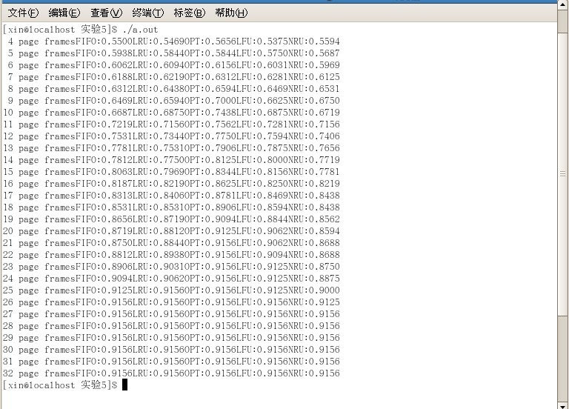

2．分析
地址映射过程中，若在页面中发现所要访问的页面不再内存中，则产生缺页中断。当发生缺页中断
时操作系统必须在内存选择一个页面将其移出内存，以便为即将调入的页面让出空间。
从结果看，5种算法的优先级别从大到小为：OPT>LFU>LRU>NRU>FIFO。其中
（1） OPT：这是一种理想情况下的页面置换算法，但实际上是不可能实现的。该算法的基本思想是：发生缺页时，有些页面在内存中，其中有一页将很快被访问（也包含紧接着的下一条指令的那页），而其他页面则可能要到10、100或者1000条指令后才会被访问，每个页面都可以用在该页面首次被访问前所要执行的指令数进行标记。最佳页面置换算法只是简单地规定：标记最大的页应该被置换。
（2）FIFO：这种算法的实质是，总是选择在主存中停留时间最长（即最老）的一页置换，即先进入内存的页，先退出内存。
（3）LRU算法是与每个页面最后使用的时间有关的。当必须置换一个页面时，LRU算法选择过去一段时间里最久未被使用的页面。
（4）LFU：在采用最少使用置换算法时，应为在内存中的每个页面设置一个移位寄存器，用来记录该页面被访问的频率。该置换算法选择在最近时期使用最少的页面作为淘汰页。
（5）NRU：最近未使用算法。
教师评语：

成绩:

教师签字：

实验报告编写说明：

- 实验名称和实验编号：填写以所用实验指导书内容为准；
- 系院专业：填写学生所在的系院和专业中文名称，可以简述（如计算机科学与技术）；
- 班级：填写学生所在的自然班号（7位）；
- 实验目的和要求、实验项目摘要：填写以所用实验指导书内容为准；
- 实验预习内容：填写学生实验前所做的准备情况（包括资料查阅和上机预学）；
- 实验结果与分析：填写实验结果完成情况和实验中所遇问题及解决方法（或体会）；
- 成绩：由指导教师填写，采用中文五级制。

注：* 实验报告填写时，注意输入信息的字体格式（宋体、五号），如果用复制应采用选择性粘贴的 “无格式文本”方法完成；
* 实验结果文件另外送交存档（文件目录存储结构由指导教师指定）。

